## 实验八　电阻的测量　测定金属丝的电阻率

## (同时练习使用螺旋测微器)

一、螺旋测微器的使用

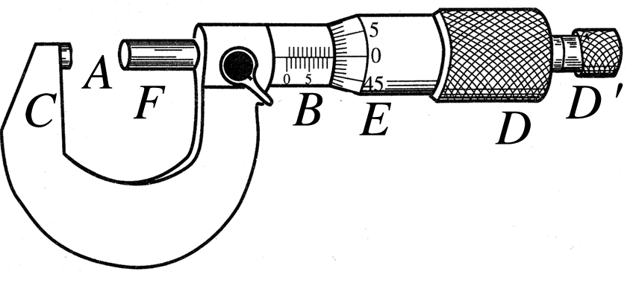

1．构造：如图1所示，*B*为固定刻度，*E*为可动刻度．

2．原理：测微螺杆*F*与固定刻度*B*之间的精密螺纹的螺距为0.5 mm，即旋钮*D*每旋转一周，*F*前进或后退0.5 mm，而可动刻度*E*上的刻度为50等份，每转动一小格，*F*前进或后退0.01 mm，即螺旋测微器的精确度为0.01 mm.读数时估读到毫米的千分位上，因此，螺旋测微器又叫千分尺．

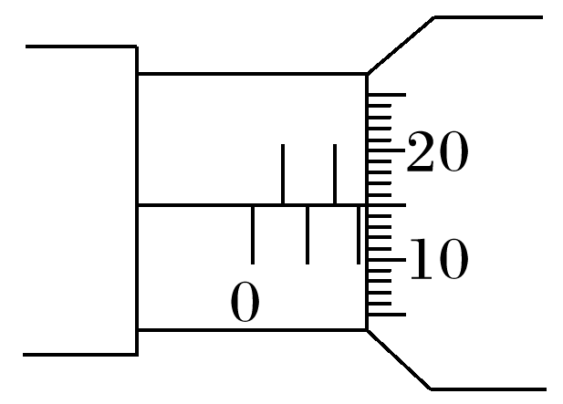

3．读数：测量值(mm)＝固定刻度数(mm)(注意半毫米刻度线是否露出)＋可动刻度数(估读一位)×0.01(mm)．

如图2所示，固定刻度示数为2.0 mm，半毫米刻度线未露出，而从可动刻度上读的示数为15.0，最后的读数为：2.0 mm＋15.0×0.01 mm＝2.150 mm.

二、游标卡尺

1．构造：主尺、游标尺(主尺和游标尺上各有一个内、外测量爪)、游标卡尺上还有一个深度尺．(如图3所示)

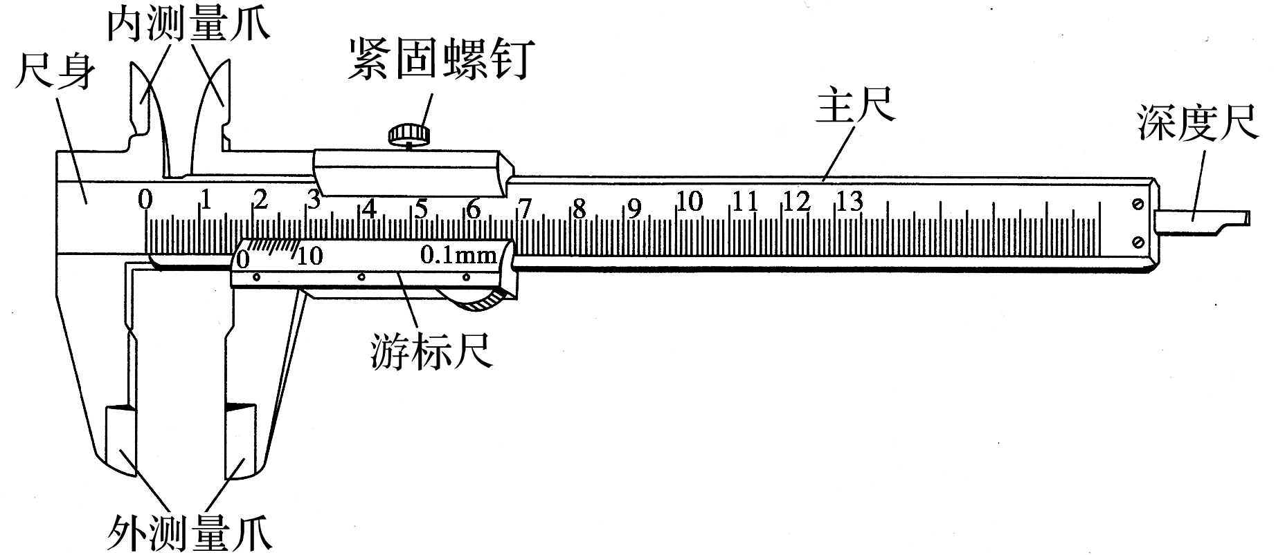

图3

2．用途：测量厚度、长度、深度、内径、外径．

3．原理：利用主尺的最小分度与游标尺的最小分度的差值制成．

不管游标尺上有多少个小等分刻度，它的刻度部分的总长度比主尺上的同样多的小等分刻度少1 mm.常见的游标卡尺的游标尺上小等分刻度有10个的、20个的、50个的，其规格见下表：

|  |  |  |  |
| --- | --- | --- | --- |
| 刻度格数(分度) | 刻度总长度 | 每小格与1 mm的差值 | 精确度(可精确到) |
| 10 | 9 mm | 0.1 mm | 0.1 mm |
| 20 | 19 mm | 0.05 mm | 0.05 mm |
| 50 | 49 mm | 0.02 mm | 0.02 mm |

4.读数：若用*x*表示从主尺上读出的整毫米数，*K*表示从游标尺上读出与主尺上某一刻度线对齐的游标的格数，则记录结果表示为(*x*＋*K*×精确度)mm.

三、常用电表的读数

对于电压表和电流表的读数问题，首先要弄清电表量程，即指针指到最大刻度时电表允许通过的最大电压或电流，然后根据表盘总的刻度数确定精确度，按照指针的实际位置进行读数即可．

(1)0～3 V的电压表和0～3 A的电流表的读数方法相同，此量程下的精确度分别是0.1 V和0.1 A，看清楚指针的实际位置，读到小数点后面两位．

(2)对于0～15 V量程的电压表，精确度是0.5 V，在读数时只要求读到小数点后面一位，即读到0.1 V.

(3)对于0～0.6 A量程的电流表，精确度是0.02 A，在读数时只要求读到小数点后面两位，这时要求“半格估读”，即读到最小刻度的一半0.01 A.



1．实验原理(如图4所示)

根据电阻定律公式知道只要测出金属丝的长度和它的直径*d*，计算出横截面积*S*，并用伏安法测出电阻*Rx*，即可计算出金属丝的电阻率．

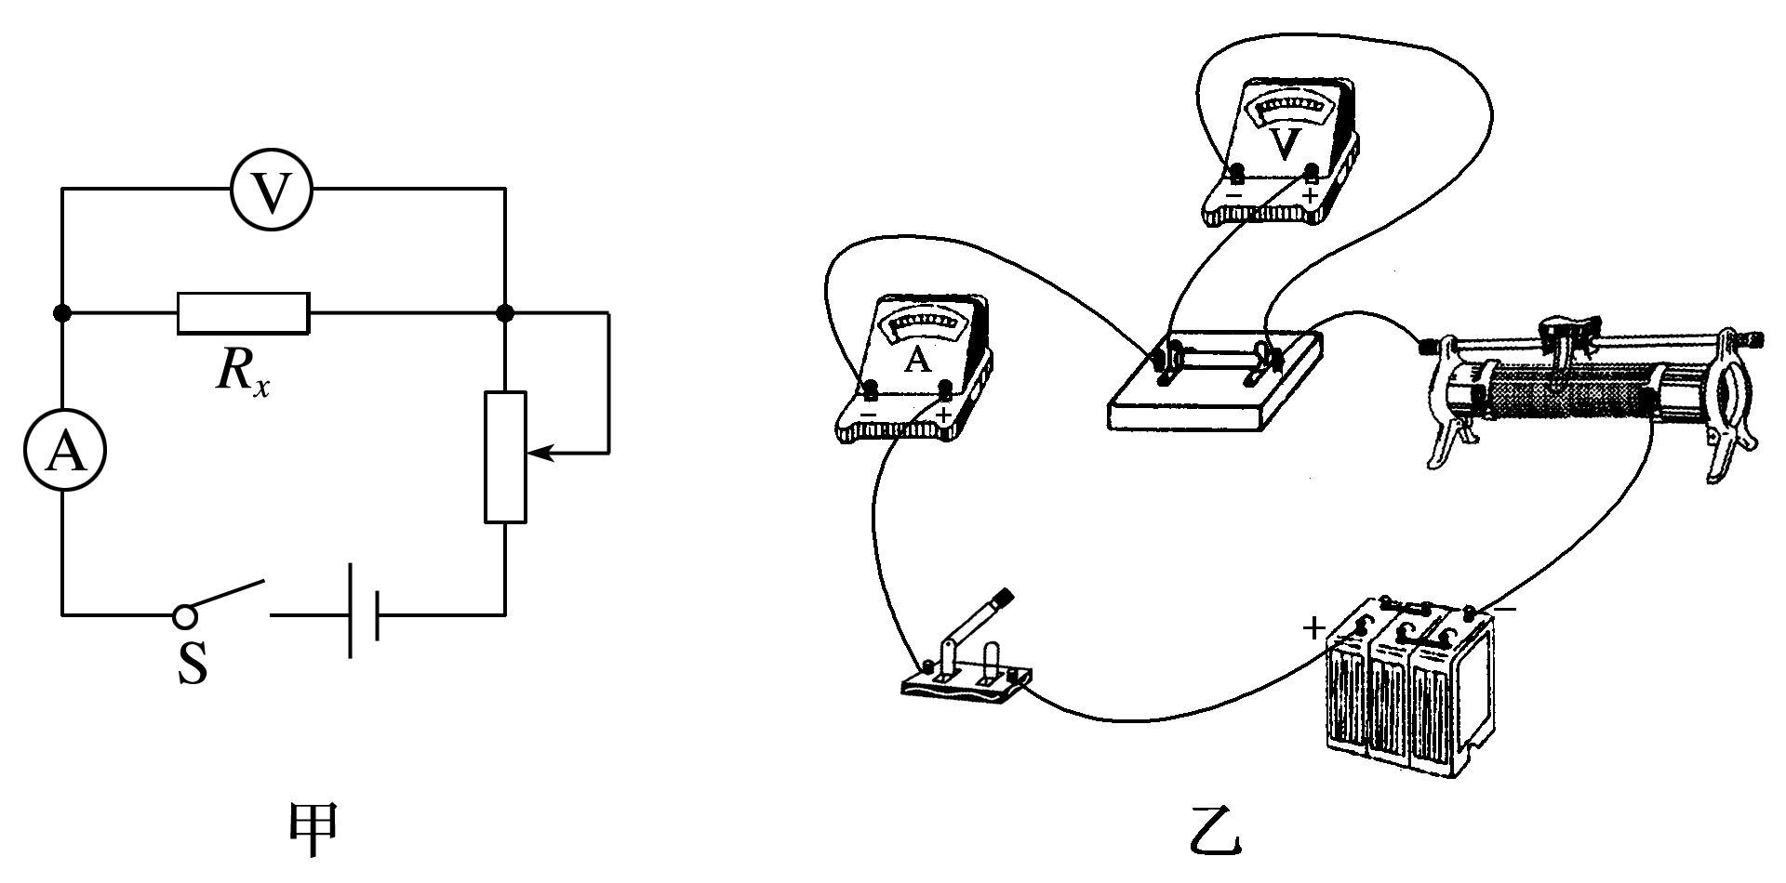

图4

2．实验器材

被测金属丝，直流电源(4 V)，电流表(0～0.6 A)，电压表(0～3 V)，滑动变阻器(0～50 Ω)，开关，导线若干，螺旋测微器，毫米刻度尺．

3．实验步骤

(1)用螺旋测微器在被测金属丝上的三个不同位置各测一次直径，求出其平均值*d*.

(2)连接好用伏安法测电阻的实验电路．

(3)用毫米刻度尺测量接入电路中的被测金属丝的有效长度，反复测量三次，求出其平均值*l*.

(4)把滑动变阻器的滑片调节到使接入电路中的电阻值最大的位置．

(5)闭合开关，改变滑动变阻器滑片的位置，读出几组相应的电流表、电压表的示数*I*和*U*的值，填入记录表格内．

(6)将测得的*Rx*、*l*、*d*值，代入公式*R*＝*ρ*和*S*＝中，计算出金属丝的电阻率．



1．伏安法测电阻的电路选择

(1)阻值比较法：先将待测电阻的估计值与电压表、电流表内阻进行比较，若*Rx*较小，宜采用电流表外接法；若*Rx*较大，宜采用电流表内接法．

(2)临界值计算法

*Rx*<时，用电流表外接法；

*Rx*>时，用电流表内接法．

(3)实验试探法：按图5接好电路，让电压表的一根接线柱*P*先后与*a*、*b*处接触一下，如果电压表的示数有较大的变化，而电流表的示数变化不大，则可采用电流表外接法；如果电流表的示数有较大的变化，而电压表的示数变化不大，则可采用电流表内接法．

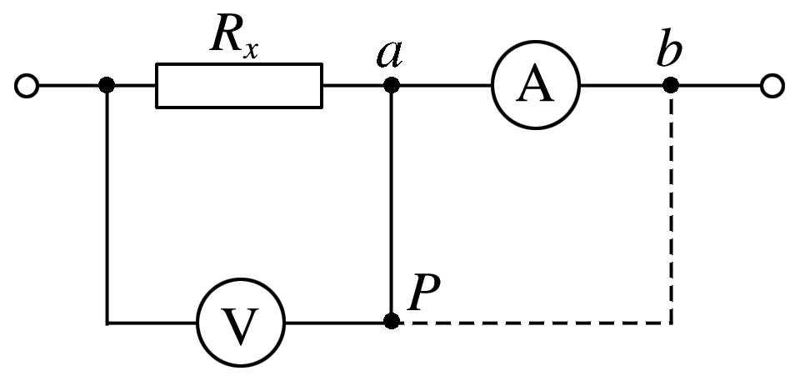

图5

2．注意事项

(1)先测直径，再连电路：为了方便，测量直径应在金属丝连入电路之前测量．

(2)电流表外接法：本实验中被测金属丝的阻值较小，故采用电流表外接法．

(3)电流控制：电流不宜过大，通电时间不宜过长，以免金属丝温度过高，导致电阻率在实验过程中变大．

3．误差分析

(1)若为内接法，电流表分压．

(2)若为外接法，电压表分流．

(3)长度和直径的测量．

命题点一　教材原型实验

例1　某同学要测量一均匀新材料制成的圆柱体的电阻率*ρ*.步骤如下：(1)用游标为20 分度的卡尺测量其长度如图6甲，由图可知其长度为*L*＝________mm；

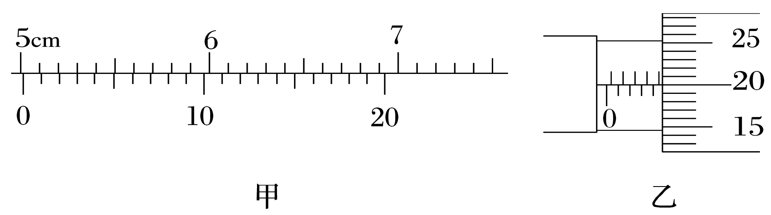

图6

(2)用螺旋测微器测量其直径如图乙，由图可知其直径*D*＝________mm；

(3)用多用电表的电阻“×10”挡，按正确的操作步骤测此圆柱体的电阻*R*，表盘的示数如图7，则该电阻的阻值约为________Ω.

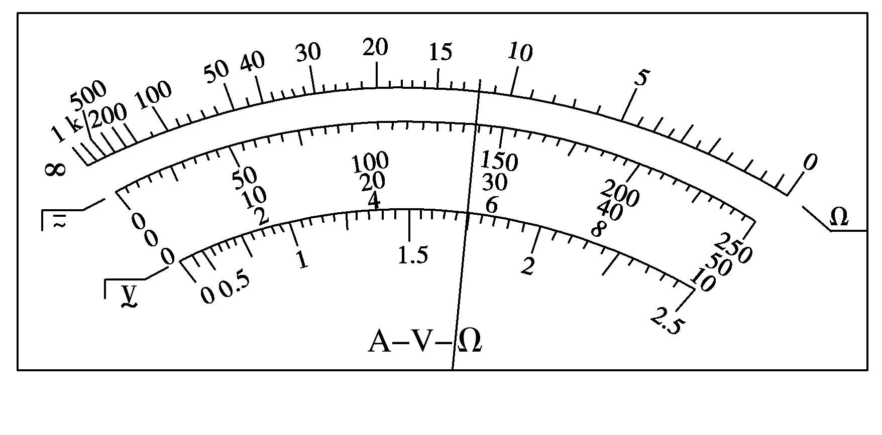

图7

(4)该同学想用伏安法更精确地测量其电阻*R*，现有的器材及其代号和规格如下：

待测圆柱体电阻*R*

电流表A1(量程0～4 mA，内阻约50 Ω)

电流表A2(量程0～30 mA，内阻约30 Ω)

电压表V1(量程0～3 V，内阻约10 kΩ)

电压表V2(量程0～15 V，内阻约25 kΩ)

直流电源*E*(电动势4 V，内阻不计)

滑动变阻器*R*1(阻值范围0～15 Ω，允许通过的最大电流2.0 A)

滑动变阻器*R*2(阻值范围0～2 kΩ，允许通过的最大电流0.5 A)

开关S、导线若干

为使实验误差较小，要求测得多组数据进行分析，某同学设计了如图8所示的电路，请指出3处不妥之处：

①________________________________________________________________________；

②________________________________________________________________________；

③________________________________________________________________________.

1．在“测定金属的电阻率”实验中，所用测量仪器均已校准．待测金属丝接入电路部分的长度约为50 cm.

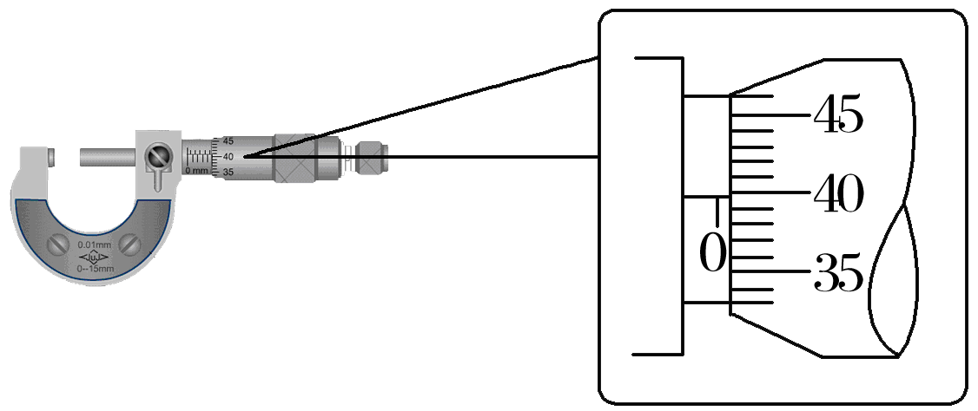

(1)用螺旋测微器测量金属丝的直径，其中某一次测量结果如图11所示，其读数应为________ mm(该值接近多次测量的平均值)．

(2)用伏安法测金属丝的电阻*Rx*.实验所用器材为：电池组(电动势3 V，内阻约1 Ω)、电流表(内阻约0.1 Ω)、电压表(内阻约3 kΩ)、滑动变阻器*R*(0～20 Ω，额定电流2 A)、开关、导线若干．

某小组同学利用以上器材正确连接好电路，进行实验测量，记录数据如下：

|  |  |  |  |  |  |  |  |
| --- | --- | --- | --- | --- | --- | --- | --- |
| 次数 | 1 | 2 | 3 | 4 | 5 | 6 | 7 |
| *U*/V | 0.10 | 0.30 | 0.70 | 1.00 | 1.50 | 1.70 | 2.30 |
| *I*/A | 0.020 | 0.060 | 0.160 | 0.220 | 0.340 | 0.460 | 0.520 |

由以上实验数据可知，他们测量*Rx*是采用图12中的________图(填“甲”或“乙”)．

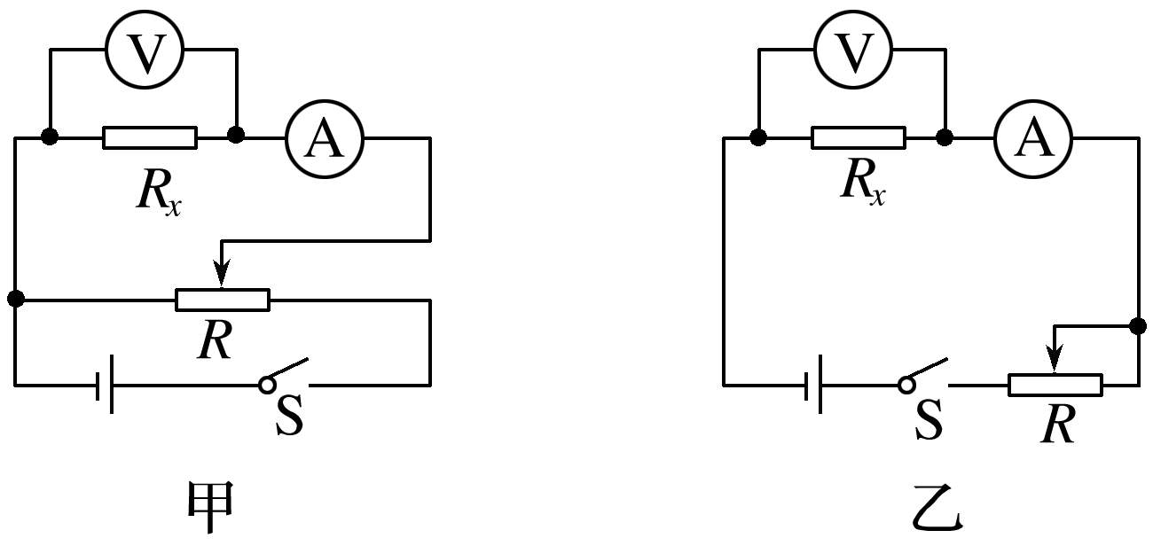

图12

(3)图13是测量*Rx*的实验器材实物图，图中已连接了部分导线，滑动变阻器的滑片*P*置于变阻器的一端．请根据(2)所选的电路图，补充完成图中实物间的连线，并使闭合开关的瞬间，电压表或电流表不至于被烧坏．

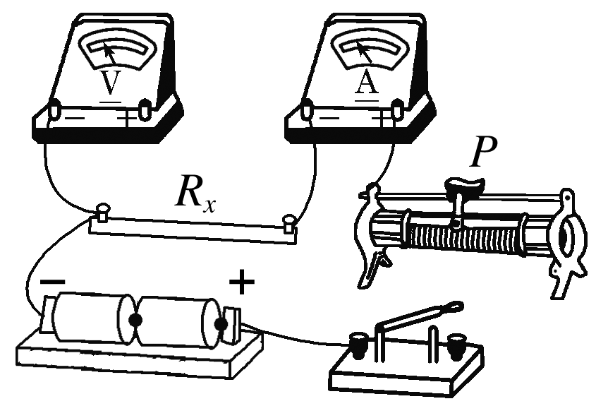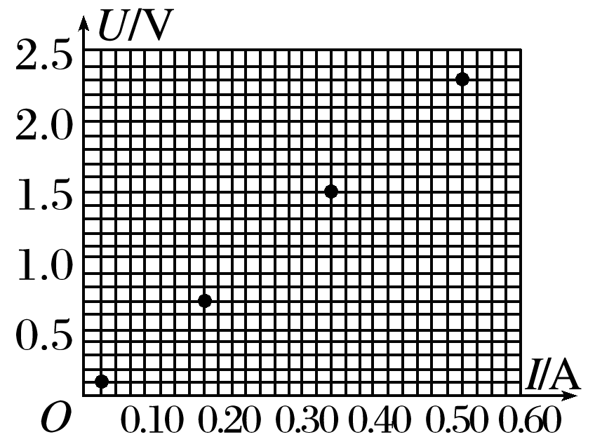

图13　　　　　　　　　　图14

(4)这个小组的同学在坐标纸上建立*U*、*I*坐标系，如图14所示，图中已标出了与测量数据对应的4个坐标点．请在图中标出第2、4、6次测量数据的坐标点，并描绘出*U*－*I*图线．由图线得到金属丝的阻值*Rx*＝________ Ω(保留两位有效数字)．

(5)根据以上数据可以估算出金属丝的电阻率约为________(填选项前的符号)．

A．1×10－2 Ω·m B．1×10－3 Ω·m

C．1×10－6 Ω·m D．1×10－8 Ω·m

(6)任何实验测量都存在误差．本实验所用测量仪器均已校准，下列关于误差的说法中正确的选项是________．

A．用螺旋测微器测量金属丝直径时，由于读数引起的误差属于系统误差

B．由电流表和电压表的内阻引起的误差属于偶然误差

C．若将电流表和电压表的内阻计算在内，可以消除由测量仪表引起的系统误差

D．用*U*－*I*图象处理数据求金属丝电阻可以减小偶然误差

命题点二　实验拓展创新

电阻测量的六种方法

1．伏安法

电路图

特点：大内小外(内接法测量值偏大，测大电阻时应用内接法测量，测小电阻时应采用外接法测量)

2．安安法

若电流表内阻已知，则可将其当做电流表、电压表以及定值电阻来使用．

(1)如图15甲所示，当两电流表所能测得的最大电压接近时，如果已知的内阻*R*1，则可测得的内阻*R*2＝.

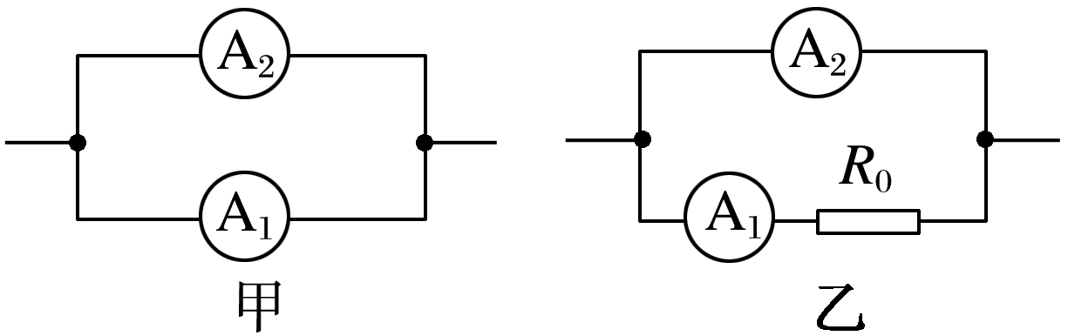

(2)如图乙所示，当两电流表的满偏电压*U*A2≫*U*A1时，如果已知的内阻*R*1，串联一定值电阻*R*0后，同样可测得的电阻*R*2＝.



3．伏伏法

若电压表内阻已知，则可将其当做电流表、电压表和定值电阻来使用．

(1)如图16甲所示，两电压表的满偏电流接近时，若已知的内阻*R*1，则可测出的内阻*R*2＝*R*1.



(2)如图乙所示，两电压表的满偏电流*I*V1≪*I*V2时，若已知的内阻*R*1，并联一定值电阻*R*0后，同样可得的内阻*R*2＝.

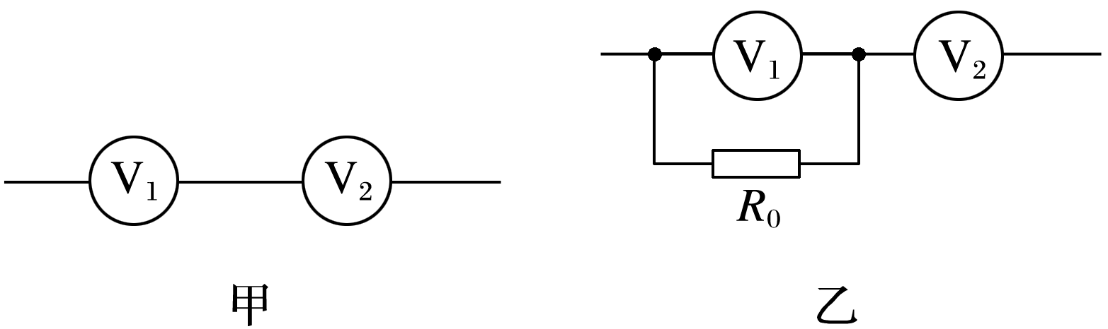

4．等效法测电阻

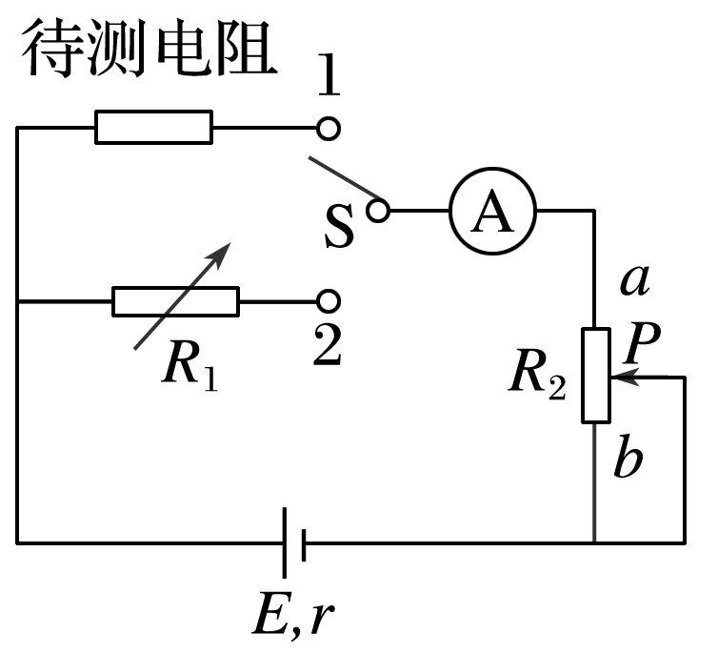

如图17所示，先让待测电阻与一电流表串联后接到电动势恒定的电源上，读出电流表示数*I*；然后将电阻箱与电流表串联后接到同一电源上，调节电阻箱的阻值，使电流表的示数仍为*I*，则电阻箱的读数即等于待测电阻的阻值．

5．比较法测电阻

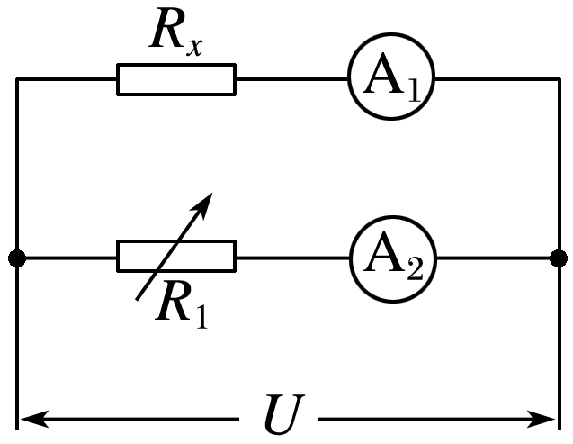

如图18所示，读得电阻箱*R*1的阻值及、的示数*I*1、*I*2，可得*Rx*＝.



如果考虑电流表内阻的影响，则*I*1(*Rx*＋*R*A1)＝*I*2(*R*1＋*R*A2)．

6．半偏法测电流表内阻

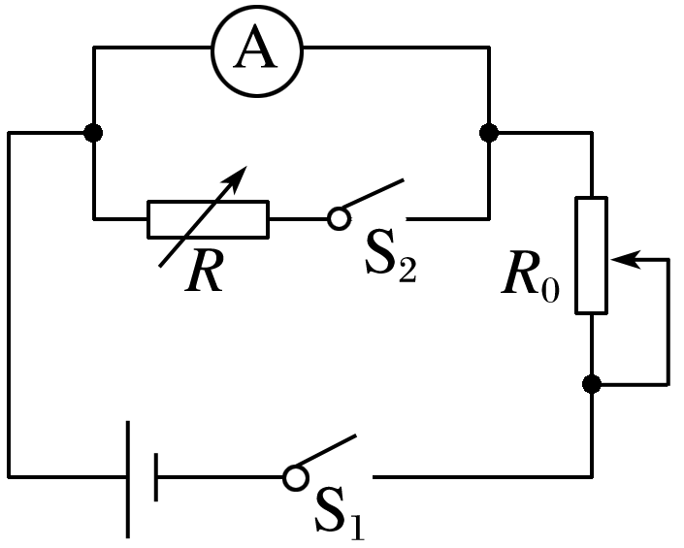

电路图如图所示

实验步骤：

(1)断开S2，闭合S1，调节*R*0，使的示数满偏为*I*g；



(2)保持*R*0不变，闭合S2，调节电阻箱*R*，使的示数为；



(3)由上可得*R*A＝*R*.

例2　要测量某种合金的电阻率．



(1)若合金丝长度为*L*，直径为*D*，阻值为*R*，则其电阻率*ρ*＝________.用螺旋测微器测合金丝的直径如图20甲所示，读数为________ mm.

(2)图乙是测量合金丝阻值的原理图，S2是单刀双掷开关．根据原理图在图丙中将实物连线补充完整．

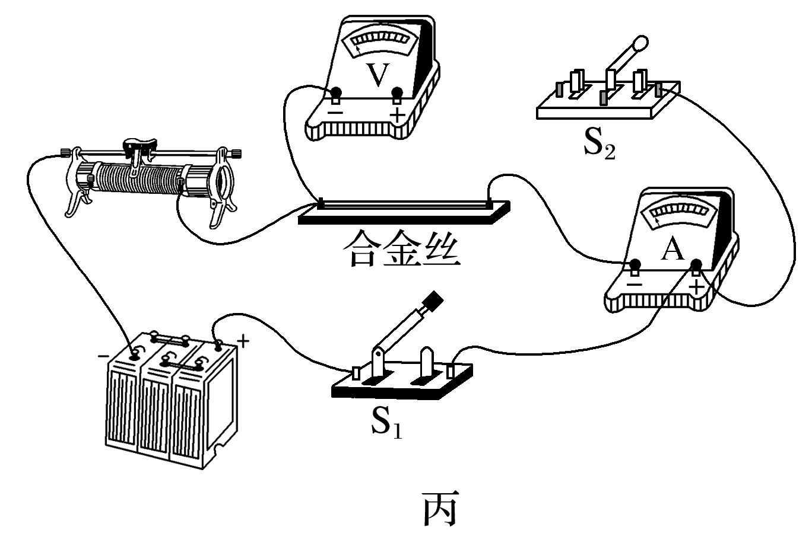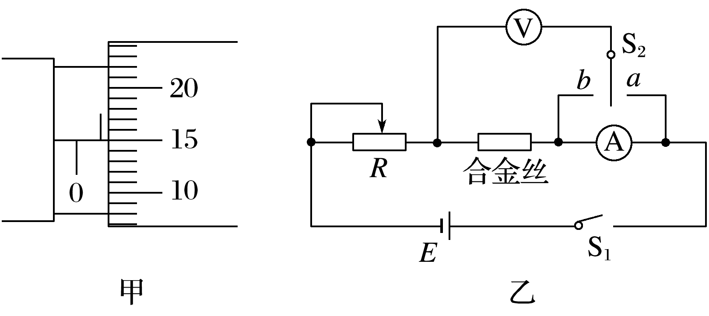

(3)闭合S1，当S2处于位置*a*时，电压表和电流表的示数分别为*U*1＝1.35 V，*I*1＝0.30 A；当S2处于位置*b*时，电压表和电流表的示数分别为*U*2＝0.92 V，*I*2＝0.32 A．根据以上测量数据判断，当S2处于位置________(选填“*a*”或“*b*”)时，测量相对准确，测量值*Rx*＝________ Ω.(结果保留两位有效数字)

例3　(2016·全国Ⅱ卷·23)某同学利用图21(a)所示电路测量量程为2.5 V的电压表的内阻(内阻为数千欧姆)，可供选择的器材有：电阻箱*R*(最大阻值99 999.9 Ω)，滑动变阻器*R*1(最大阻值50 Ω)，滑动变阻器*R*2(最大阻值5 kΩ)，直流电源*E*(电动势3 V)，开关1个，导线若干．

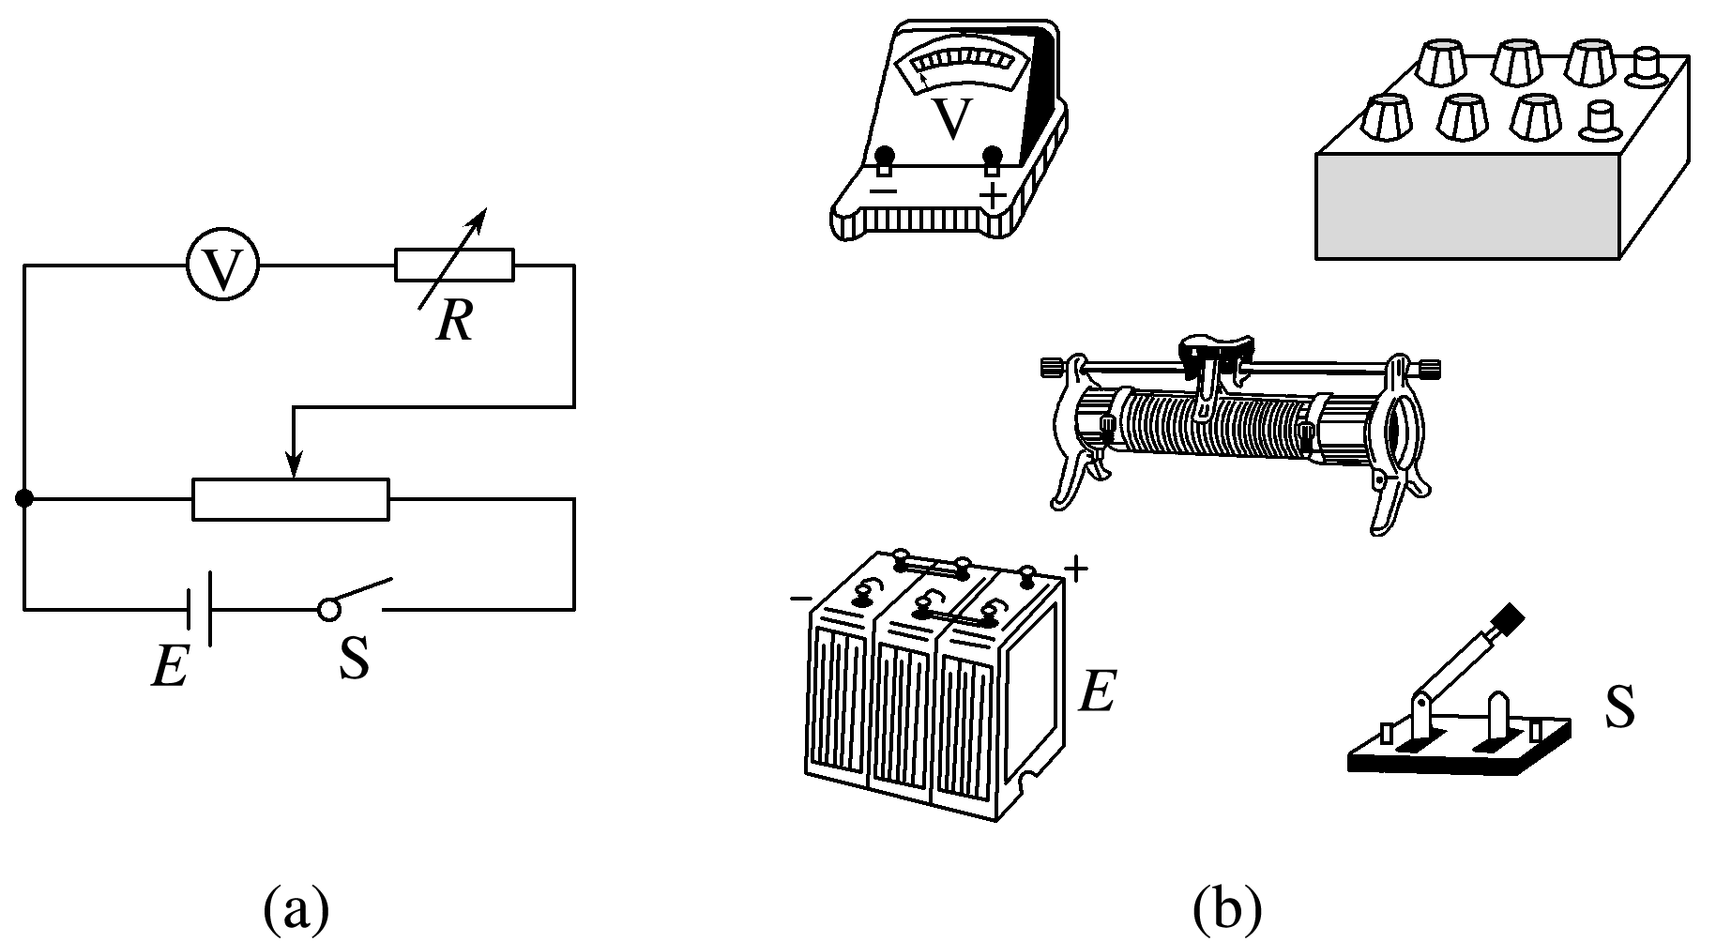

图21

实验步骤如下：

①按电路原理图(a)连接线路；

②将电阻箱阻值调节为0，将滑动变阻器的滑片移到与图(a)中最左端所对应的位置，闭合开关S；

③调节滑动变阻器，使电压表满偏；

④保持滑动变阻器滑片的位置不变，调节电阻箱阻值，使电压表的示数为2.00 V，记下电阻箱的阻值．

回答下列问题：

(1)实验中应选择滑动变阻器________(填“*R*1”或“*R*2”)．

(2)根据图(a)所示电路将图(b)中实物图连线．

(3)实验步骤④中记录的电阻箱阻值为630.0 Ω，若认为调节电阻箱时滑动变阻器上的分压不变，计算可得电压表的内阻为________Ω(结果保留到个位)．

(4)如果此电压表是由一个表头和电阻串联构成的，可推断该表头的满刻度电流为________(填正确答案标号)．

A．100 μA B．250 μA C．500 μA D．1 mA

作业：步步高P153-157